**ANEXO I: FORMULARIO DE SOLICITUDE**

Nome e apelidos da persoa de contacto:

Enderezo electrónico:

Número de teléfono:

Título da proposta para a infografía (máximo de 5 palabras).

Área de investigación do CITIC (principal) onde se enmarca a proposta:

* Intelixencia Artificial
* Ciencia e Enxeñería de Datos
* Computación de Altas Prestacións
* Servizos e Redes Intelixentes
* Ciberseguridade

Xustificación de interdisciplinaridade ou multidisciplinariedade (máximo 5 liñas).

|  |
| --- |
|  |

Xustificación da inclusión da perspectiva de xénero (máximo 5 liñas).

|  |
| --- |
|  |

**PANEL DIRIXIDO AO PÚBLICO ADULTO**

Proposta inicial para o deseño do panel considerando o modelo do ANEXO II:

* Descrición xeral

|  |
| --- |
|  |

* Investigación no CITIC (máximo 5 persoas).

|  |
| --- |
|  |

* Fitos históricos.

|  |
| --- |
|  |

* Personaxe relevante.

|  |
| --- |
|  |

* Outros elementos que considere preciso incluír.

|  |
| --- |
|  |

**PARTICIPACIÓN EN FEIRAS DIRIXIDAS A NENOS/AS**

Para cada actividade, indique:

1. Descrición de actividades a realizar nas feiras.
2. Dispón do material?
3. Se non dispoñe do material, cal sería o custo aproximado?
4. Necesidades xerais (conexión a internet, enchufes, etc.)
5. Pódese adaptar a actividade para o público adulto? En caso afirmativo, indique en que consistiría a actividade.

|  |
| --- |
| TÍTULO OU NOME DA ACTIVIDADE (1):  1.  2.  3.  4.  5. |

**ANEXO II**

Modelo de referencia para o contido dos paneis.

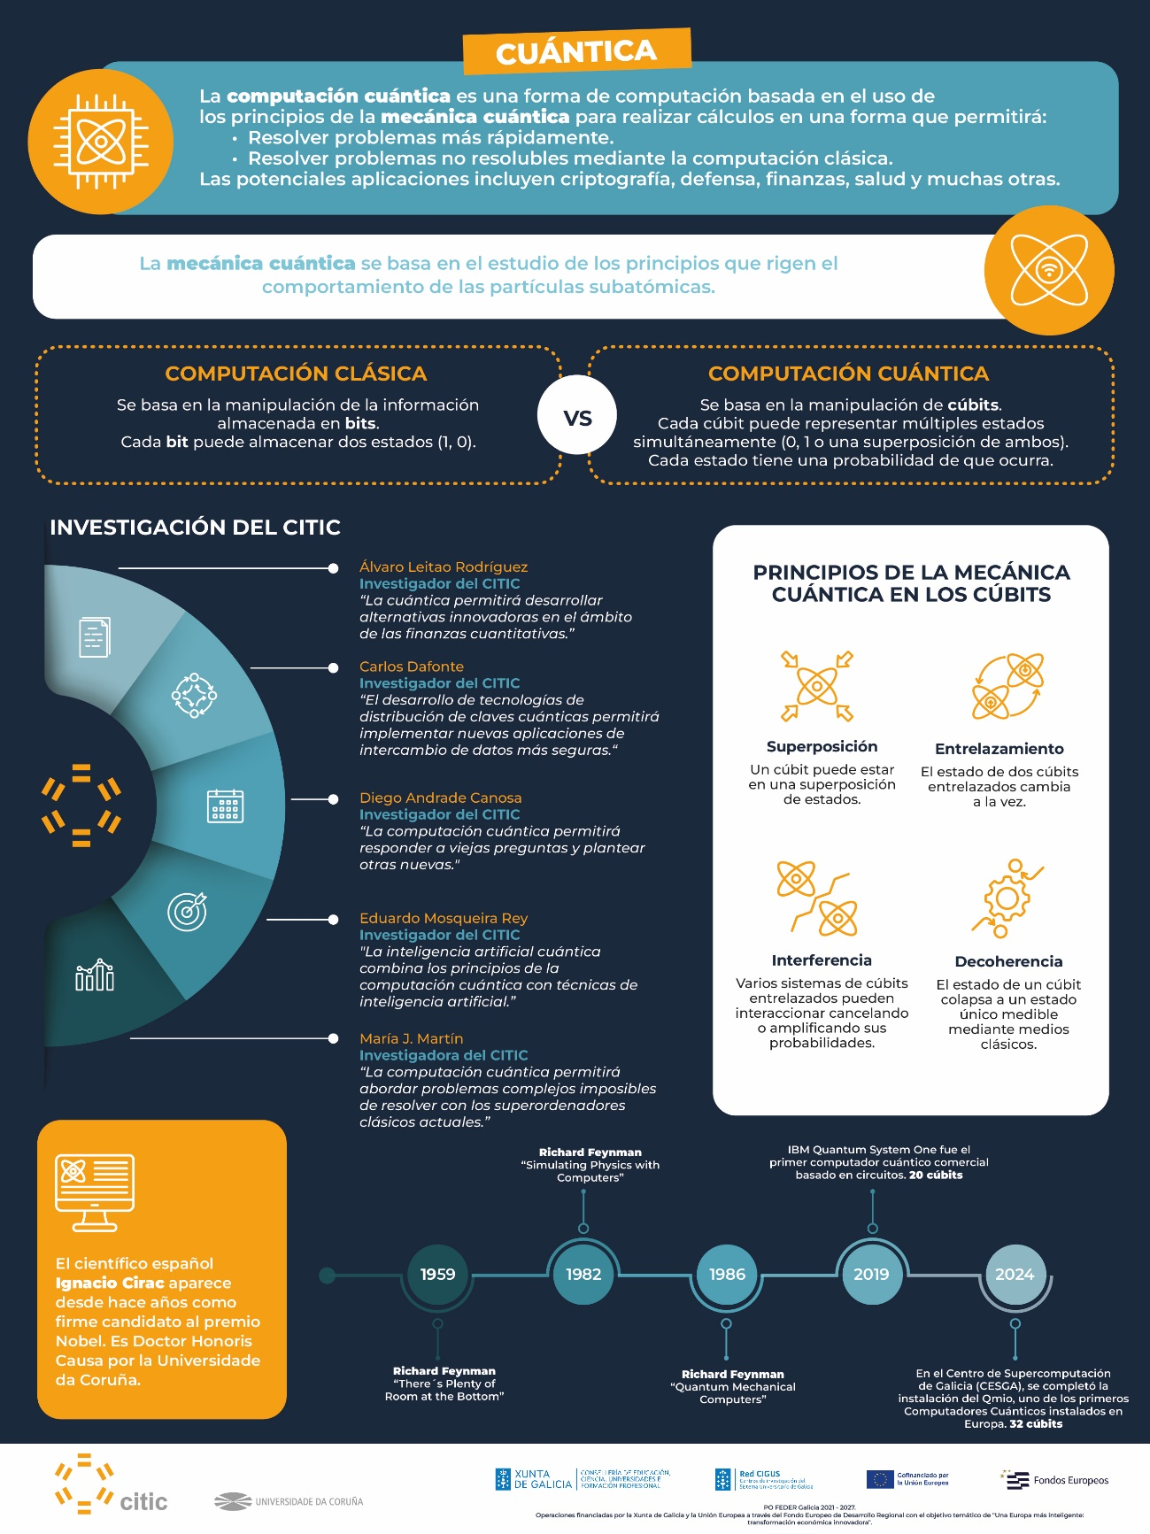

**Sobre o CITIC**

O CITIC é un centro de investigación que potencia o avance e a excelencia en I+D+i aplicada ás TIC, creado en 2008 pola Universidade da Coruña. A actividade científica do centro estrutúrase en catro áreas de investigación principais: Intelixencia Artificial; Ciencia e Enxeñaría de Datos; Computación de Altas Prestacións; e Servizos e Redes Intelixentes, e unha área de investigación transversal a todas elas: a de Ciberseguridade.

O CITIC está acreditado como Centro Excelente e membro da Rede CIGUS para o período 2024-2027. A acreditación, estruturación e mellora do CITIC está cofinanciada pola Xunta de Galicia e nun 60 % pola Unión Europea no marco do Programa Operativo FEDER Galicia 2021-2027, co obxectivo temático de promover “unha Europa máis intelixente: transformación económica innovadora”.